1. 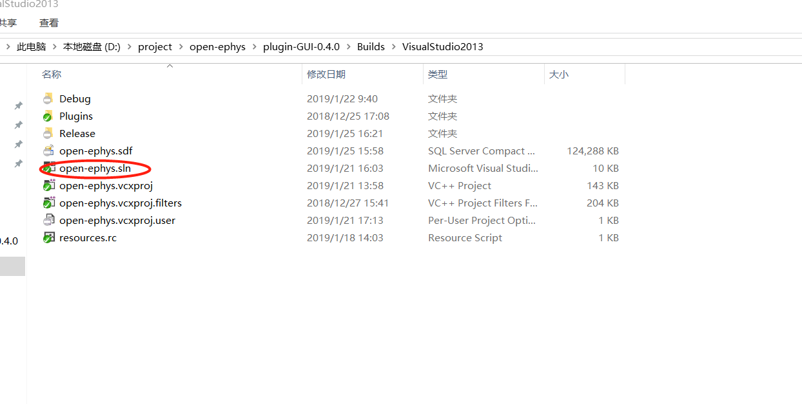用vs2013打开项目工程文件
2. 编译debug方法

选择debug Win32，，，然后再菜单中选择 BUILD ------- Build Solution

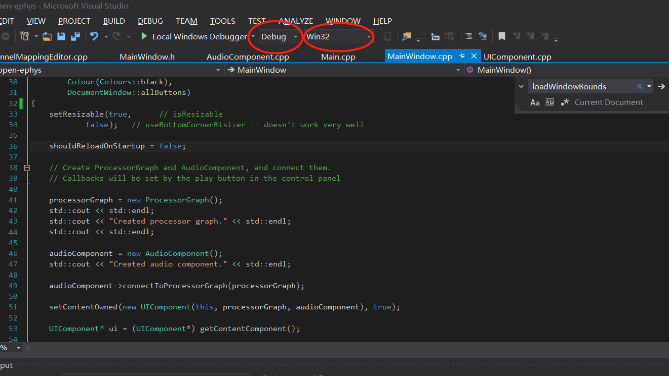

然后就可以正常的打断点调试了。

1. 编译release方法

选择relase Win32，，，然后再菜单中选择 BUILD ------- Build Solution，

编译好的工程在 Builds\VisualStudio2013\Release\bin目录，发给用户用的时候把bin打包发给用户使用。

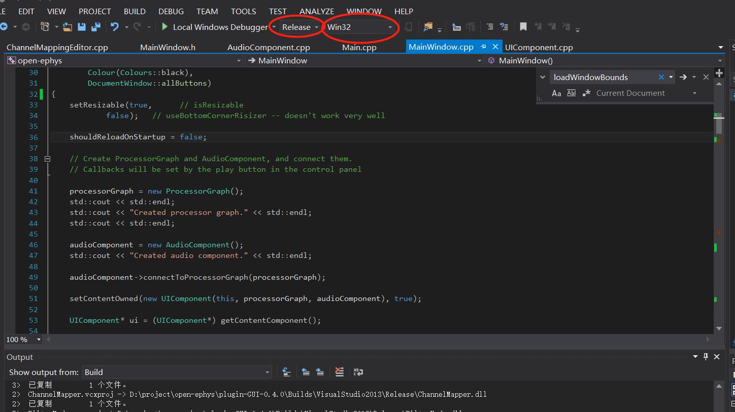

bin目录的清单文件一览

D:\PROJECT\OPEN-EPHYS\PLUGIN-GUI-0.4.0\BUILDS\VISUALSTUDIO2013\RELEASE\BIN

│ EphysLab V1.0.exe

│ EphysLab V1.0.exp

│ EphysLab V1.0.lib

│ hdf5.dll

│ hdf5_cpp.dll

│ libzmq-v120-mt-4_0_4.dll

│ okFrontPanel.dll

│ rhd2000.bit

│ szip.dll

│ Xfangda.png

│ Xsuoxiao.png

│ Yfangda.png

│ Ysuoxiao.png

│ zlib.dll

│

└─plugins

BasicSpikeDisplay.dll

ChannelMapper.dll

CommonAvgRef.dll

FilterNode.dll

LFP_Viewer.dll

代码结构（vs中）

1. main文件  
   open-ephys工程中的open-ephys ---- Source -- Main.cpp
2. Rhythm FPGA

open-ephys工程中的open-ephys ---- Source --- Processors – DataThreads --- RhythmNode

1. Common Avg Ref

CommonAvgRef工程中的Soure Files

1. Bandpass Filter

FilterNode工程中的Soure Files

1. Channel Map

ChannelMapper工程中的Source Files

1. Splitter

open-ephys工程中的open-ephys ---- Source --- Processors -- Splitter

1. Spike Detector

BasicSpikeDisplay工程中的 Source Files -- SpikeDetector

1. Spike Viewer

BasicSpikeDisplay工程中的 Source Files -- SpikeDisplayNode

1. LFP Viewer

LFP_Viewer工程中的Source Files

我改的代码复杂的我加了注释，搜索 //wuyq 就可以搜到